

**Folha de Operação 03**

|  |  |
| --- | --- |
| Operação | **Testar cabo de rede** |

É uma operação que consiste em testar a continuidade e a integridade de um cabo de rede 5E com o conector RJ45 (Fig 1).

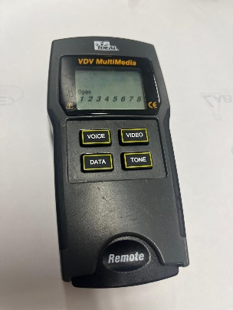

Fig 1

**Processo de execução**

**1º Passo: Preparar o Testador de Cabos**

**Observações:**

1. Utilize um testador de cabos de rede, que geralmente possui duas partes: uma unidade principal e uma unidade remota.
2. Ligue o testador, verificando se ele está configurado para o tipo de cabo correto (5E).

**2º Passo: Conectar o Cabo ao Testador**

**Observações:**

1. Insira uma das extremidades do cabo 5E na porta RJ45 da unidade principal do testador.
2. Conecte a outra extremidade do cabo à porta RJ45 da unidade remota (geralmente destacável do testador principal).

**3º Passo: Iniciar o Teste**

**Observações:**

1. Ative o testador para iniciar a verificação de continuidade e de sequência dos fios.
2. O testador geralmente exibe uma sequência de luzes que representa os pinos (1 a 8) de cada extremidade do cabo.

**4º Passo: Analisar o Resultado do Teste**

**Observações:**

1. Em um cabo corretamente crimpado seguindo o padrão T568B, a numeração deverá aparecer de forma sequencial e correspondente em ambos os lados (1 com 1, 2 com 2, etc.).
2. Detecção de problemas:

* **Conexão aberta:** Se um dos pares não aparecer, isso indica que um fio está desconectado.
* **Curto-circuito:** Se o testador informar o erro de **short**, isso pode indicar um curto-circuito, onde dois fios estão tocando.
* **Inversão de pares:** Se aparecerem pares invertidos, isso indica que os pares foram conectados de forma errada.

**5º Passo: Avaliar e Corrigir Problemas (se necessário)**

**Observações:**

1. Se o testador indicar algum problema, será necessário cortar o conector e recrimpar o cabo com cuidado, seguindo novamente o padrão T568B.